

Пермская городская Дума VI созыва

Р Е Ш Е Н И Е

№ 193

22.09.2020

**О внесении изменений в Генеральный план города Перми, утвержденный решением Пермской городской Думы от 17.12.2010 № 205**

В соответствии с [частью 2 статьи 18](consultantplus://offline/ref=ECEF4B822E318AB8AD4ABEACBCB5C1BE6E5A870C101D09775A34F88216D311DAABF444E2CF787B2C38m3J), [статьей 24](consultantplus://offline/ref=ECEF4B822E318AB8AD4ABEACBCB5C1BE6E5A870C101D09775A34F88216D311DAABF444E2CF787A2D38mFJ) Градостроительного кодекса Российской Федерации, [статьей 16](consultantplus://offline/ref=ECEF4B822E318AB8AD4ABEACBCB5C1BE6E5B8901121909775A34F88216D311DAABF444E2CF78782C38m0J) Федерального закона от 06.10.2003 № 131-ФЗ «Об общих принципах организации местного самоуправления в Российской Федерации», Уставом города Перми

Пермская городская Дума **решила**:

1. Внести в Генеральный план города Перми, утвержденный решением Пермской городской Думы от 17.12.2010 № 205 (в редакции решений Пермской городской Думы от 30.08.2011 № 175, от 28.01.2014 № 2, от 28.01.2014 № 3, от 22.04.2014 № 86, от 20.12.2016 № 269, от 20.12.2016 № 270, от 23.05.2017 № 103, от 22.05.2018 № 93, от 26.06.2018 № 114, от 22.01.2019 № 5, от 26.03.2019 № 51, от 25.06.2019 № 131, от 27.08.2019 № 166, от 24.09.2019 № 216, от 17.12.2019 № 317, от 28.01.2020 № 14, от 25.02.2020 № 45, от 25.02.2020 № 46, от 25.02.2020 № 47, от 24.03.2020 № 65, от 26.05.2020 № 92, от 25.09.2020 № 159, от 25.09.2020 № 161), изменения:

1.1 таблицу 22 главы 8 дополнить позициями согласно приложению 1 к настоящему решению;

1.2 в отношении ул. Карла Модераха, ул. Александра Турчевича, ул. Николая Воронцова, ул. Василия Татищева в Свердловском районе города Перми:

в карте 2. Границы территорий планируемого размещения объектов капитального строительства (приложение № 4) фрагмент карты 2, ограниченный вершинами сетки деления территории с индексами BC85, BF85, BF92, BC92, изложить в редакции согласно приложению 2 к настоящему решению;

в карте 2.1. Развитие улично-дорожной сети, иных объектов капитального строительства транспортной инфраструктуры. Первый и второй этапы (2011-2016 годы и 2017-2022 годы) и на перспективу (приложение № 5) фрагмент карты 2.1, ограниченный вершинами сетки деления территории с индексами BC85, BF85, BF92, BC92, изложить в редакции согласно приложению 3 к настоящему решению;

в карте 2.1.1. Виды улиц и дорог по назначению (приложение № 6) фрагмент карты 2.1.1, ограниченный вершинами сетки деления территории с индексами BC85, BF85, BF92, BC92, изложить в редакции согласно приложению 4 к настоящему решению;

в карте 2.1.2. Виды улиц и дорог по расположению в планировочной структуре города (приложение № 7) фрагмент карты 2.1.2, ограниченный вершинами сетки деления территории с индексами BC85, BF85, BF92, BC92, изложить в редакции согласно приложению 5 к настоящему решению;

1.3 в отношении ул. Лесной в Мотовилихинском районе города Перми:

в карте 2. Границы территорий планируемого размещения объектов капитального строительства (приложение № 4) фрагмент карты 2, ограниченный вершинами сетки деления территории с индексами BK78, BN78, BN81, BK81, изложить в редакции согласно приложению 6 к настоящему решению;

в карте 2.1. Развитие улично-дорожной сети, иных объектов капитального строительства транспортной инфраструктуры. Первый и второй этапы (2011-2016 годы и 2017-2022 годы) и на перспективу (приложение № 5) фрагмент карты 2.1, ограниченный вершинами сетки деления территории с индексами BK78, BN78, BN81, BK81, изложить в редакции согласно приложению 7 к настоящему решению;

в карте 2.1.1. Виды улиц и дорог по назначению (приложение № 6) фрагмент карты 2.1.1, ограниченный вершинами сетки деления территории с индексами BK78, BN78, BN81, BK81, изложить в редакции согласно приложению 8 к настоящему решению;

в карте 2.1.2. Виды улиц и дорог по расположению в планировочной структуре города (приложение № 7) фрагмент карты 2.1.2, ограниченный вершинами сетки деления территории с индексами BK78, BN78, BN81, BK81, изложить в редакции согласно приложению 9 к настоящему решению.

2. Настоящее решение вступает в силу со дня его официального опубликования в печатном средстве массовой информации «Официальный бюллетень органов местного самоуправления муниципального образования город Пермь».

3. Опубликовать настоящее решение в печатном средстве массовой информации «Официальный бюллетень органов местного самоуправления муниципального образования город Пермь», а также опубликовать (обнародовать) настоящее решение на официальном сайте муниципального образования город Пермь в информационно-телекоммуникационной сети Интернет.

4. Контроль за исполнением настоящего решения возложить на комитет Пермской городской Думы по вопросам градостроительства, планирования и развития территории.

Председатель

Пермской городской Думы Ю.А. Уткин

Глава города Перми Д.И. Самойлов

Верно

консультант   
отдела делопроизводства аппарата

Пермской городской Думы Л.Я.Сиряченко-Полойко

09.2018

ПРИЛОЖЕНИЕ 1

к решению

Пермской городской Думы

от 22.09.2020 № 193

**ДОПОЛНЕНИЕ**

**к таблице 22 главы 8 Генерального плана города Перми, утвержденного решением Пермской городской Думы от 17.12.2010 № 205, предусматривающее изменения к описанию мероприятий по размещению объектов капитального строительства транспортной инфраструктуры на второй этап реализации Генерального плана города Перми (2017-2022 годы), указанные в подпункте 1.1 решения, которым утверждено настоящее приложение**

|  |  |  |  |  |  |  |
| --- | --- | --- | --- | --- | --- | --- |
| Индекс на карте 2.1 | Группы объектов транспортной  инфраструктуры | Объекты капитального  строительства транспортной инфраструктуры | Тип  мероприятий | Описание мероприятий | Описание ТПРОКС | Стоимость реализации мероприятий  (млн. руб.) |

| 1 | 2 | 3 | 4 | 5 | 6 | 7 |
| --- | --- | --- | --- | --- | --- | --- |
| Тр-95 | улично-дорожная сеть | ул. Карла Модераха от ул. Чернышевского до ул. Александра Турчевича | новое  строительство | устройство проезжей части 1+1 полос движения, тротуаров, полос движения для велосипедистов, посадка деревьев, устройство освещения, дорожной разметки, дождевой канализации | - | - |
| Тр-96 | улично-дорожная сеть | ул. Александра Турчевича от ул. Николая Воронцова до дома по ул. Александра Турчевича, 8 | новое  строительство | устройство проезжей части 1+1 полос движения, тротуаров, посадка деревьев, устройство освещения, дорожной разметки, дождевой канализации | - | - |
| Тр-97 | улично-дорожная сеть | ул. Николая Воронцова от ул. Василия Татищева до дома по ул. Героев Хасана, 11а | новое  строительство | устройство проезжей части 1+1 полос движения, тротуаров, полос движения для велосипедистов, посадка деревьев, устройство освещения, дорожной разметки, дождевой канализации | - | - |
| Тр-98 | улично-дорожная сеть | ул. Василия Татищева от ул. Героев Хасана до ул. Николая Воронцова | новое  строительство | устройство проезжей части 1+1 полос движения, тротуаров, полос движения для велосипедистов, посадка деревьев, устройство освещения, дорожной разметки, дождевой канализации | - | - |
| Тр-99 | улично-дорожная сеть | ул. Лесная от ул. Грибоедова до ул. Сапфирной | новое  строительство | устройство проезжей части 1+1 полос движения, тротуаров, посадка деревьев, устройство освещения, дорожной разметки, дождевой канализации | - | - |

ПРИЛОЖЕНИЕ 2

к решению

Пермской городской Думы

от 22.09.2020 № 193

**ФРАГМЕНТ**

**карты 2 Генерального плана города Перми, утвержденного решением Пермской городской Думы от 17.12.2010 № 205, предусматривающий изменение границ территорий планируемого размещения объектов капитального строительства, указанное в подпункте 1.2 решения,**

**которым утверждено настоящее приложение**

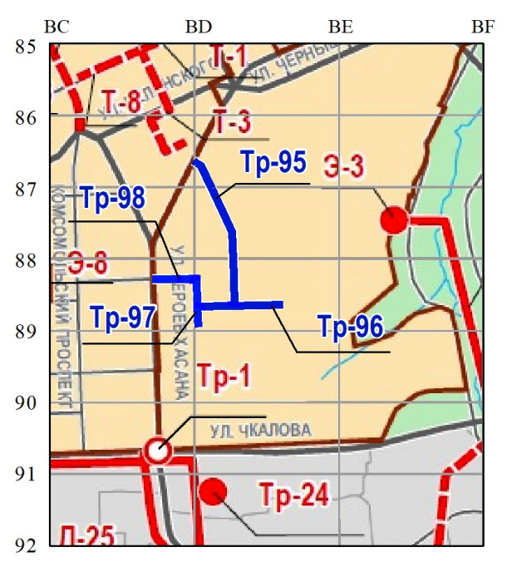

М 1:25000

ПРИЛОЖЕНИЕ 3

к решению

Пермской городской Думы

от 22.09.2020 №193

**ФРАГМЕНТ**

**карты 2.1 Генерального плана города Перми, утвержденного решением Пермской городской Думы от 17.12.2010 № 205, предусматривающий изменение в развитии улично-дорожной сети, иных объектов капитального строительства транспортной инфраструктуры на первый и второй этапы (2011-2016 годы и 2017-2022 годы) и на перспективу, указанное в подпункте 1.2 решения, которым утверждено настоящее приложение**

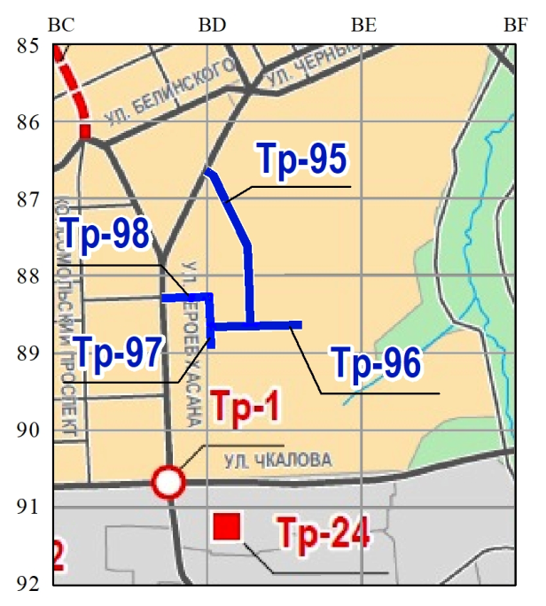

М 1:25000

ПРИЛОЖЕНИЕ 4

к решению

Пермской городской Думы

от 22.09.2020 № 193

**ФРАГМЕНТ**

**карты 2.1.1 Генерального плана города Перми, утвержденного решением Пермской городской Думы от 17.12.2010 № 205, предусматривающий изменение видов улиц и дорог по назначению, указанное в подпункте 1.2 решения, которым утверждено настоящее приложение**

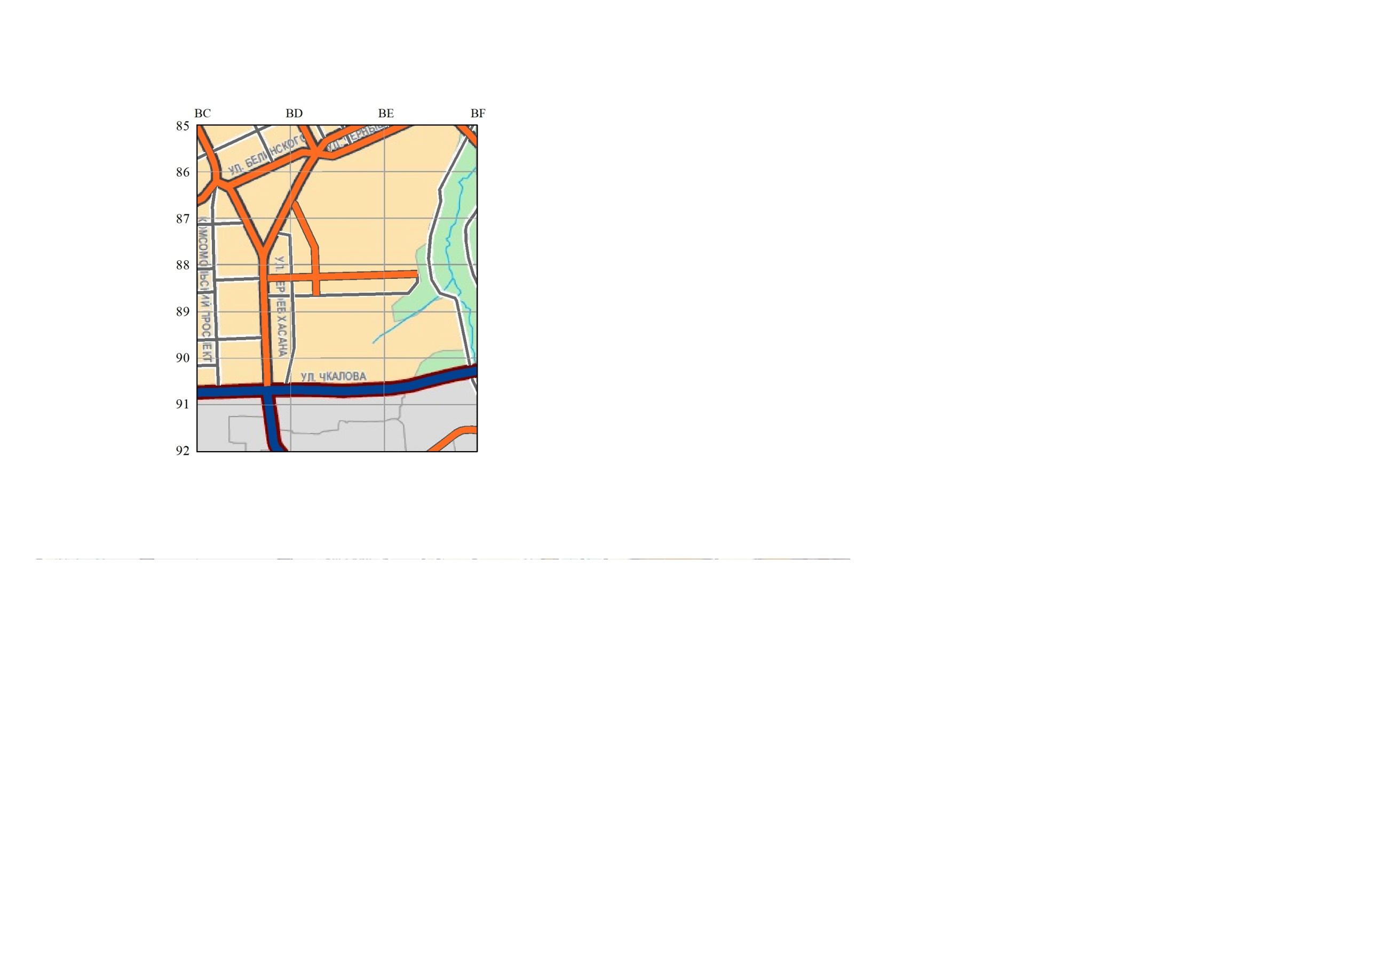

М 1:25000

ПРИЛОЖЕНИЕ 5

к решению

Пермской городской Думы

от 22.09.2020 № 193

**ФРАГМЕНТ**

**карты 2.1.2 Генерального плана города Перми,**

**утвержденного решением Пермской городской Думы от 17.12.2010 № 205,**

**предусматривающий изменение видов улиц и дорог по расположению в планировочной структуре города, указанное в подпункте 1.2 решения,**

**которым утверждено настоящее приложение**

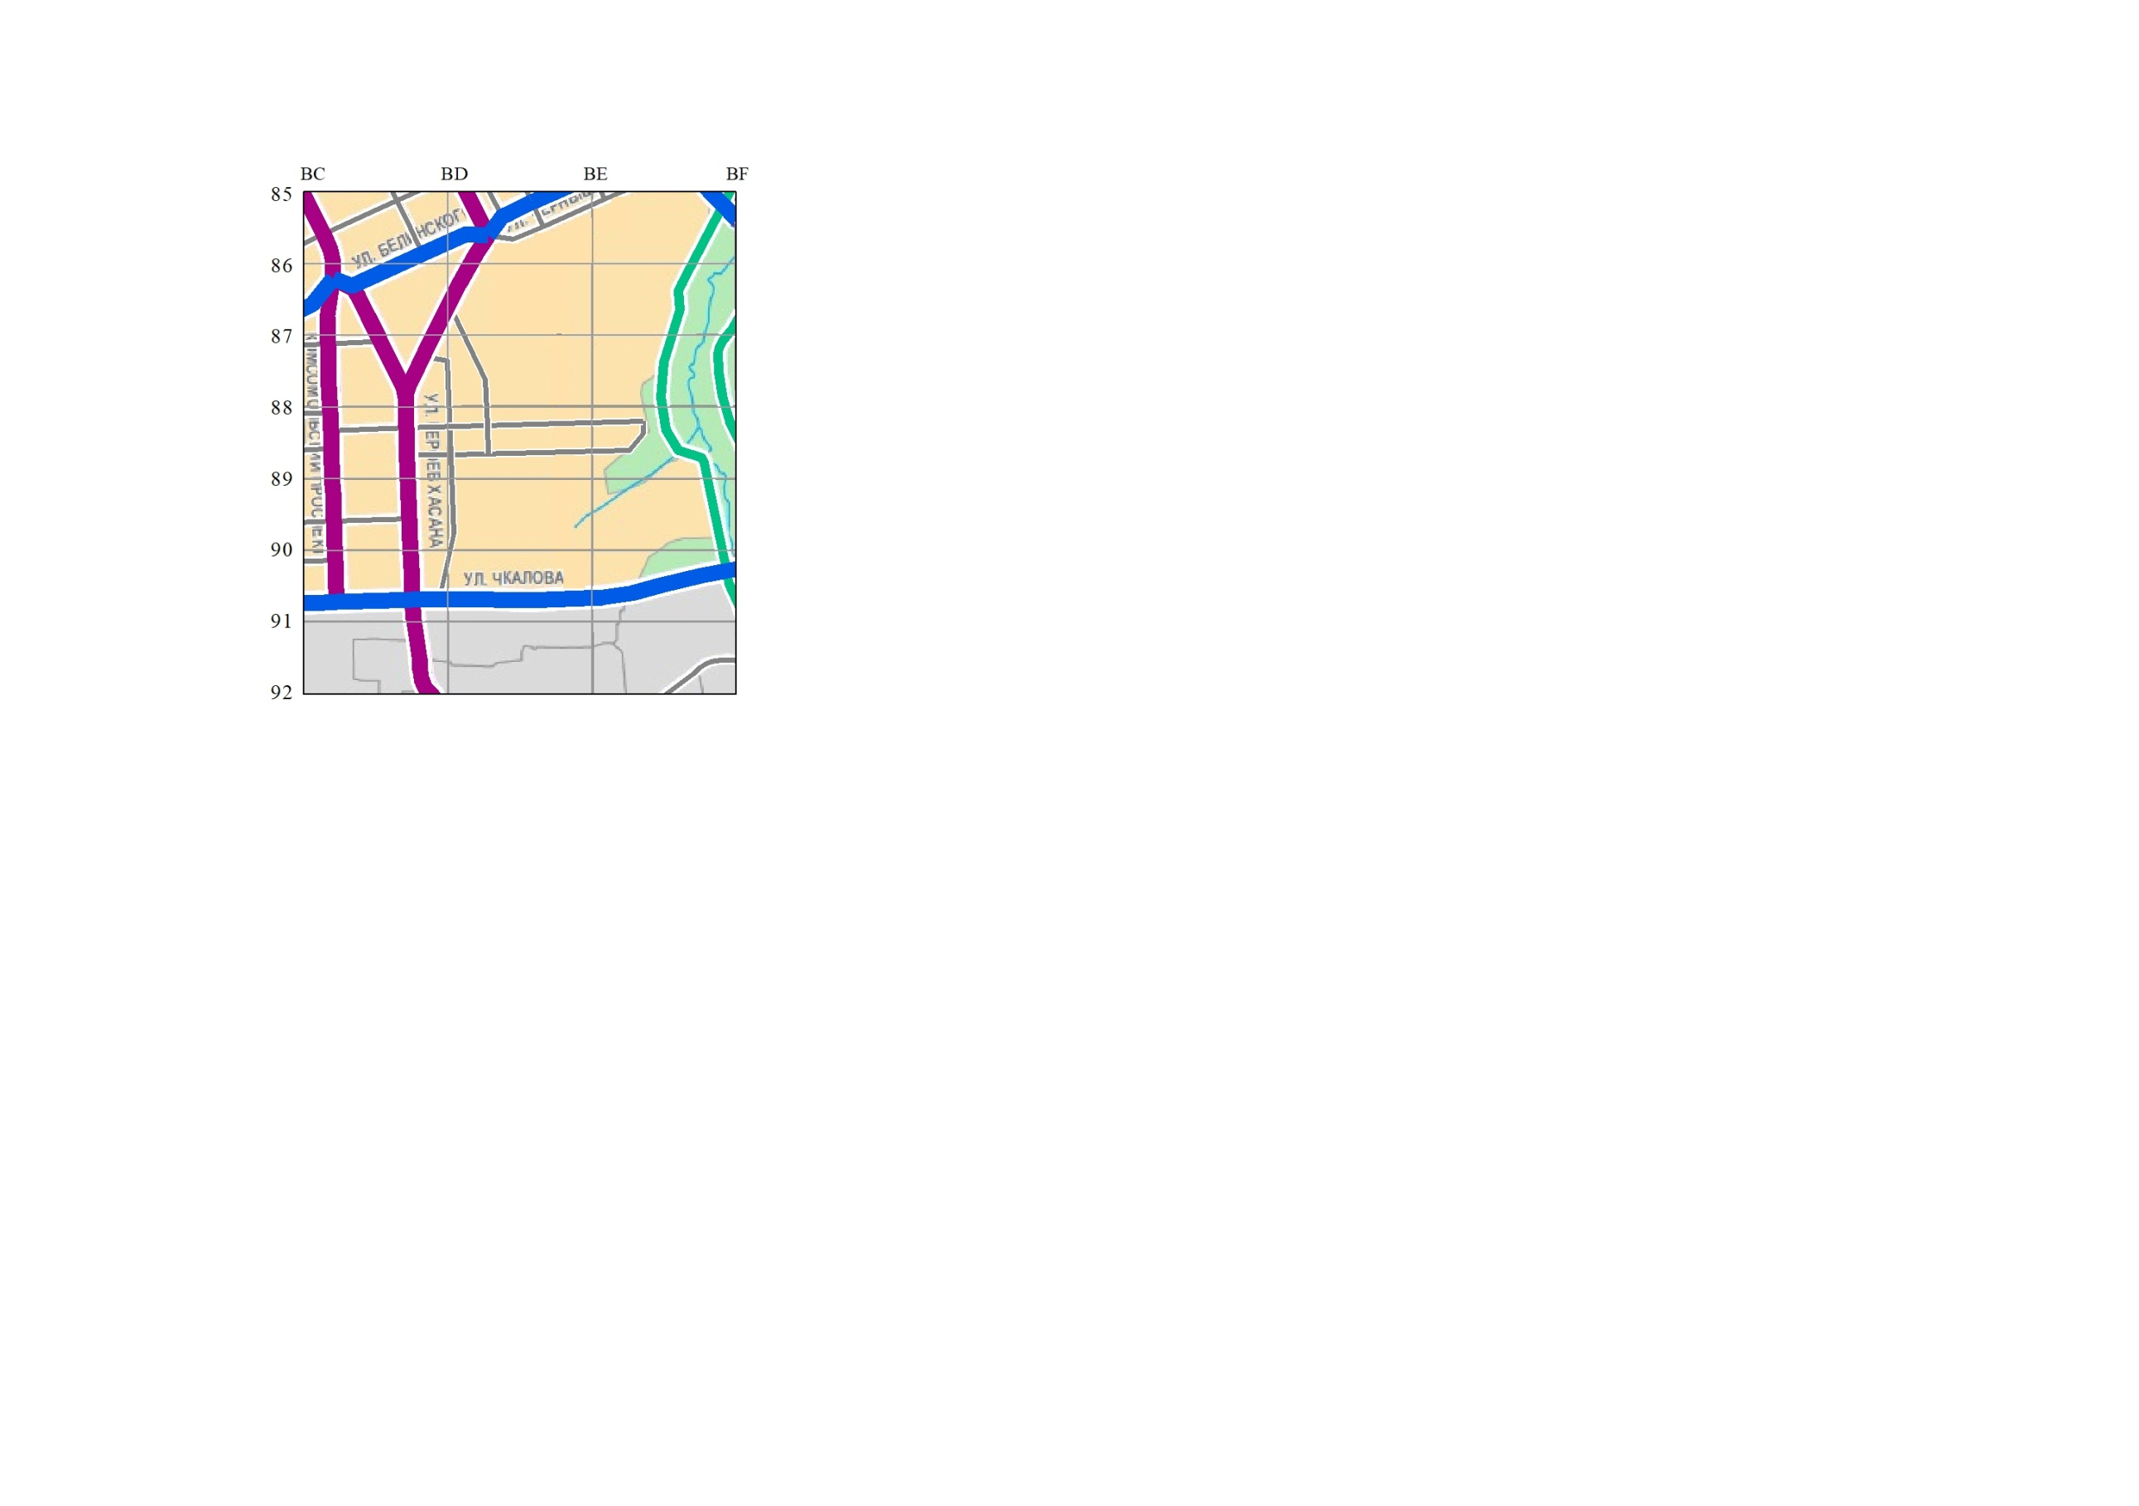

М 1:25000

ПРИЛОЖЕНИЕ 6

к решению

Пермской городской Думы

от 22.09.2020 № 193

**ФРАГМЕНТ**

**карты 2 Генерального плана города Перми, утвержденного решением Пермской городской Думы от 17.12.2010 № 205, предусматривающий изменение границ территорий планируемого размещения объектов капитального строительства, указанное в подпункте 1.3 решения,**

**которым утверждено настоящее приложение**

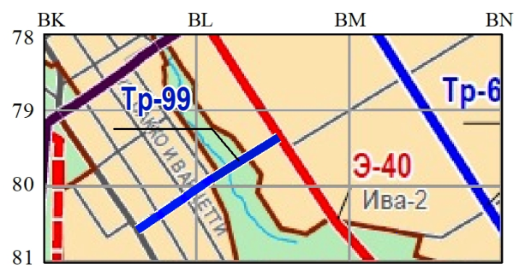

М 1:25000

ПРИЛОЖЕНИЕ 7

к решению

Пермской городской Думы

от 22.09.2020 № 193

**ФРАГМЕНТ**

**карты 2.1 Генерального плана города Перми, утвержденного решением Пермской городской Думы от 17.12.2010 № 205, предусматривающий изменение в развитии улично-дорожной сети, иных объектов капитального строительства транспортной инфраструктуры на первый и второй этапы (2011-2016 годы и 2017-2022 годы) и на перспективу, указанное в подпункте 1.3 решения, которым утверждено настоящее приложение**

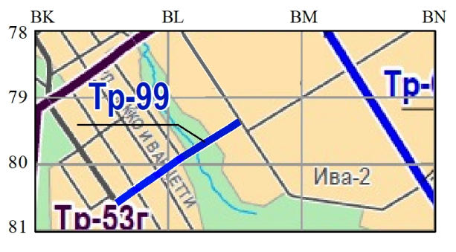

М 1:25000

ПРИЛОЖЕНИЕ 8

к решению

Пермской городской Думы

от 22.09.2020 № 193

**ФРАГМЕНТ**

**карты 2.1.1 Генерального плана города Перми, утвержденного решением Пермской городской Думы от 17.12.2010 № 205, предусматривающий изменение видов улиц и дорог по назначению, указанное в подпункте 1.3 решения, которым утверждено настоящее приложение**

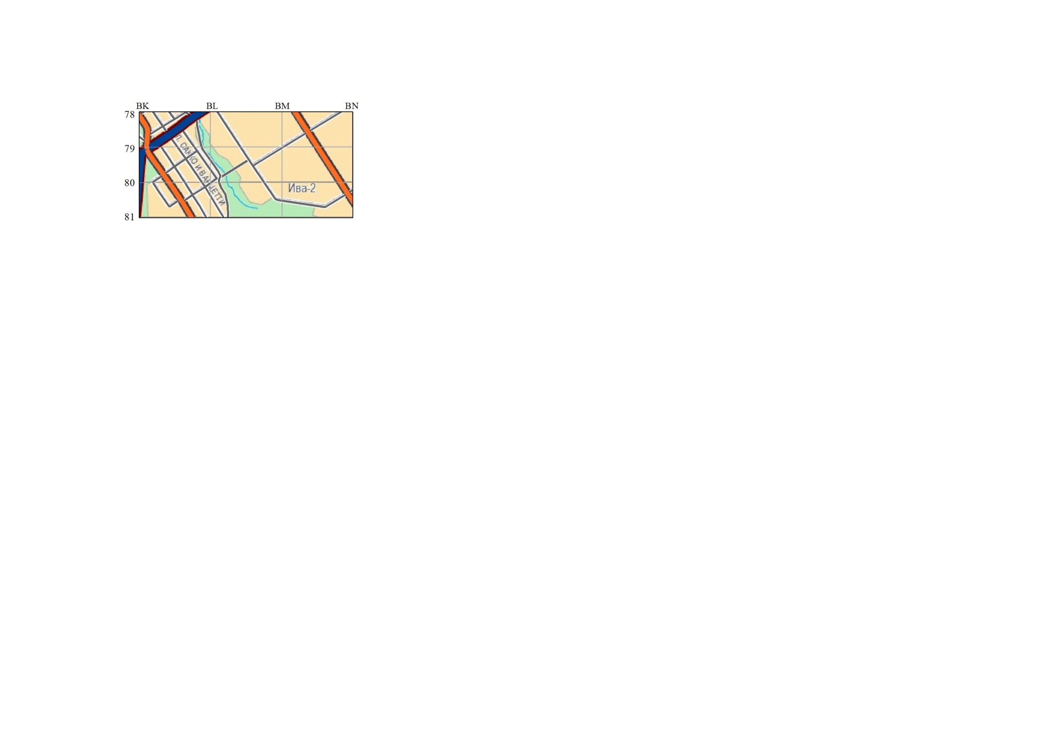

М 1:25000

ПРИЛОЖЕНИЕ 9

к решению

Пермской городской Думы

от 22.09.2020 № 193

**ФРАГМЕНТ**

**карты 2.1.2 Генерального плана города Перми, утвержденного решением Пермской городской Думы от 17.12.2010 № 205,**

**предусматривающий изменение видов улиц и дорог по расположению**

**в планировочной структуре города, указанное в подпункте 1.3 решения,**

**которым утверждено настоящее приложение**

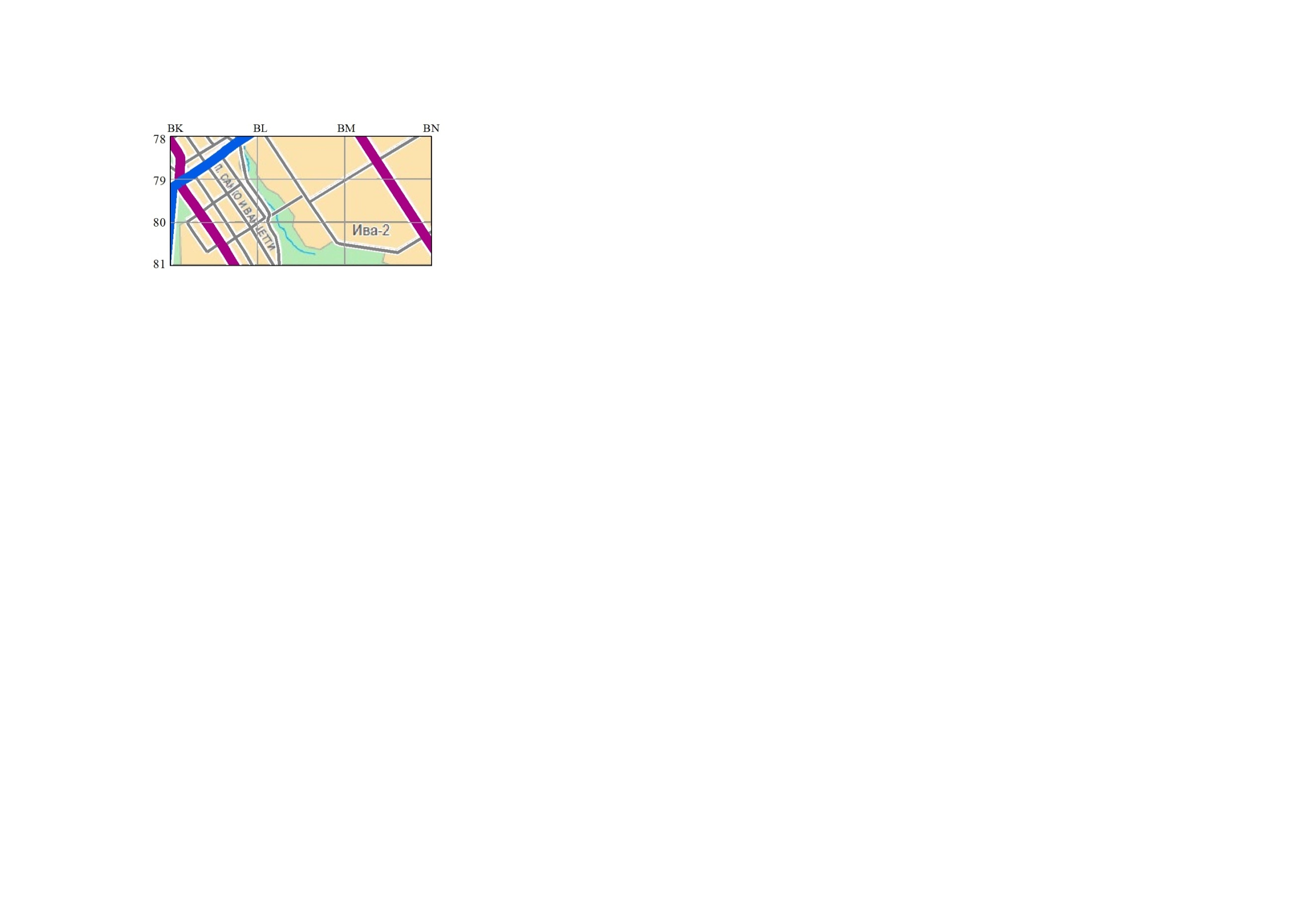

М 1:25000